МИНИСТЕРСТВО ОБРАЗОВАНИЯ РЕСПУБЛИКИ БЕЛАРУСЬ

Учреждение образования «Полоцкий государственный университет»

Факультет информационных технологий

Кафедра технологий программирования

**ЛАБОРАТОРНАЯ РАБОТА №6**

по дисциплине: **«Надёжность программного обеспечения»**

на тему: «**«Основы тестирования Web-приложений»**

Вариант 7

ВЫПОЛНИЛ студент группы

Яковлев Н.А.

ПРОВЕРИЛ ст. преподаватель

Борисенок К.С.

Новополоцк, 2020 г.

**Цель работы**: ознакомиться с основами тестирования Web-приложений. Узнать об основных видах проверок. Стандартный чек-лист для проверки Web-приложений.

**Анализ задания, с описанием своего варианта:** требуется протестировать функциональную часть сайта <https://polock.info/> .

**Краткое описание страницы, для которой создавался тест-план**

Страница города Полоцк сайта <https://polock.info/> предназначена для предоставления информации и новостей для жигелей города Полоцк. Также представлены контактные данные.

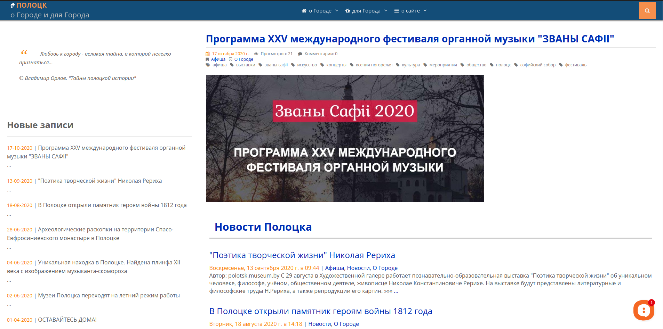

**Рисунок 1 –** Скриншот тестируемой страницы

В результате тестирования сайта была построена таблица проведенных тестов. Результат показан в таблице 1.

**Таблица 1** – Проведенные тесты

|  |  |  |  |
| --- | --- | --- | --- |
| **Название проверки** | **Ожидаемый результат** | **Полученный результат** | **Комментарий** |
| Кнопка «Поиск» | При нажатии кнопки, должен происходить поиск по введенным данным. | Изменений не происходит | Тест пройден |
| Кнопка «о Городе» | При наведении на кнопку, должно появляться выпадающее меню. При нажатии на кнопку, переход на страницу. | При наведении на кнопку появляться выпадающее меню. При нажатии на кнопку осуществляется переход на страницу. | Тест пройден |
| Кнопка «для Города» | При наведении на кнопку, должно появляться выпадающее меню. При нажатии на кнопку, переход на страницу. | При наведении на кнопку появляться выпадающее меню. При нажатии на кнопку осуществляется переход на страницу. | Тест пройден |
| Кнопка «о Сайте» | При наведении на кнопку, должно появляться выпадающее меню. При нажатии на кнопку, переход на страницу. | При наведении на кнопку появляться выпадающее меню. При нажатии на кнопку осуществляется переход на страницу. | Тест пройден |
| Кнопка «Вверх» | При нажатии на кнопку, осуществляется сролл вверх | При нажатии на кнопку, осуществляется сролл вверх | Тест пройден |
| Переход по ссылкам | При нажатии на ссылку ожидается переход на новую страницу | При нажатии на ссылку, переход на новую страницу | Тест пройден |
| Онлайн помощь | Ожидается помощь в режиме онлайн | При обновлении страницы, окно помощи пропадает | Тест не пройден |

В ходе тестирования дизайна сайта 86% тестов оказались успешными. Всего было проведено 7 тестов из них 6 имеют положительный результат.

Исходя из данной статистики функциональной части сайта можно оценить на хорошо.

**Вывод:** в ходе данной лабораторной работы мной было проведено тестирование функциональную часть для официального сайта <https://polock.info/>города Новополоцк.